Clef des Vitrinidae

1- Coquille à spire globuleuse de 3 tours arrondis à suture profonde, nettement striés ; ouverture occupant moins de la moitié de la coquille, sans ou à membrane calcifiée relictuelle
………..Semilimace globuleuse – Oligolimax annularis
1’- Coquille à spire basse, lisse translucide, suture à peine marquée, ouverture équivalant (Ldt) à au moins la moitié de la largeur de la coquille (Lc) ; manteau avec excroissance charnue couvrant en partie la coquille (1) ….2

2- Ouverture à largeur environ égale à la moitié de la largeur totale de la coquille, coquille à plus de 2 tours (jusqu'à 3.5), spire non entièrement visible par l'ouverture ; lobe du manteau couvrant partiellement la coquille
….3
2’- Ouverture occupant jusqu’au 2/3 de la largeur totale de la coquille, coquille à maxi 2 tours, spire quasi entièrement visible par l'ouverture, lobe du manteau large couvrant une grande partie de la coquille ; animal pâle moucheté de noir …….Semilimace atlantique – Semilimax pyrenaicus
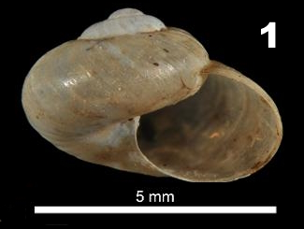
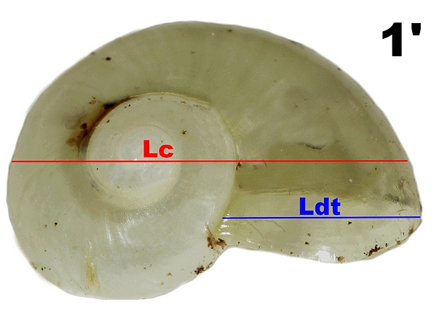
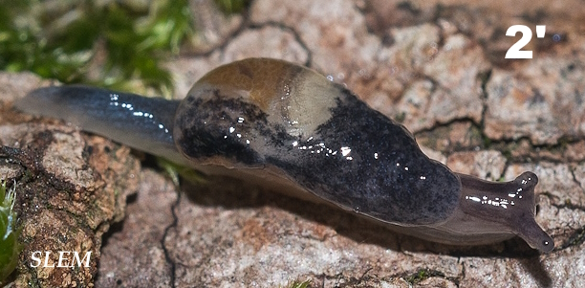
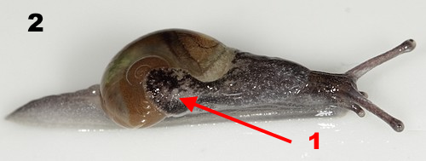

3- Lobe du manteau atteignant l'apex de la coquille ; corps sombre ± maculé ; dernier tour à profil un peu évasé égal à la moitié de la largeur totale de la coquille ……...Semilimace des plaines – Phenacolimax major
3’- Lobe du manteau n’atteignant jamais l’apex de la coquille ; corps clair moucheté ; dernier tour à profil arrondi à largeur un peu inférieure à la moitié de la largeur totale de la coquille
………….Semilimace commune – Vitrina pellucida

Rédaction P. Duboc ; illustrations SLEM & INPN


